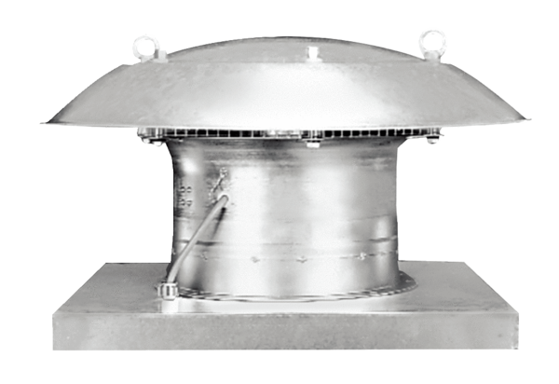Osiowy wentylator dachowy DZD 25/4 DOpakowanie jednostkowe: 1 sztukaAsortyment: C
Numer artykułu: 0087.0490Producent: MAICO

